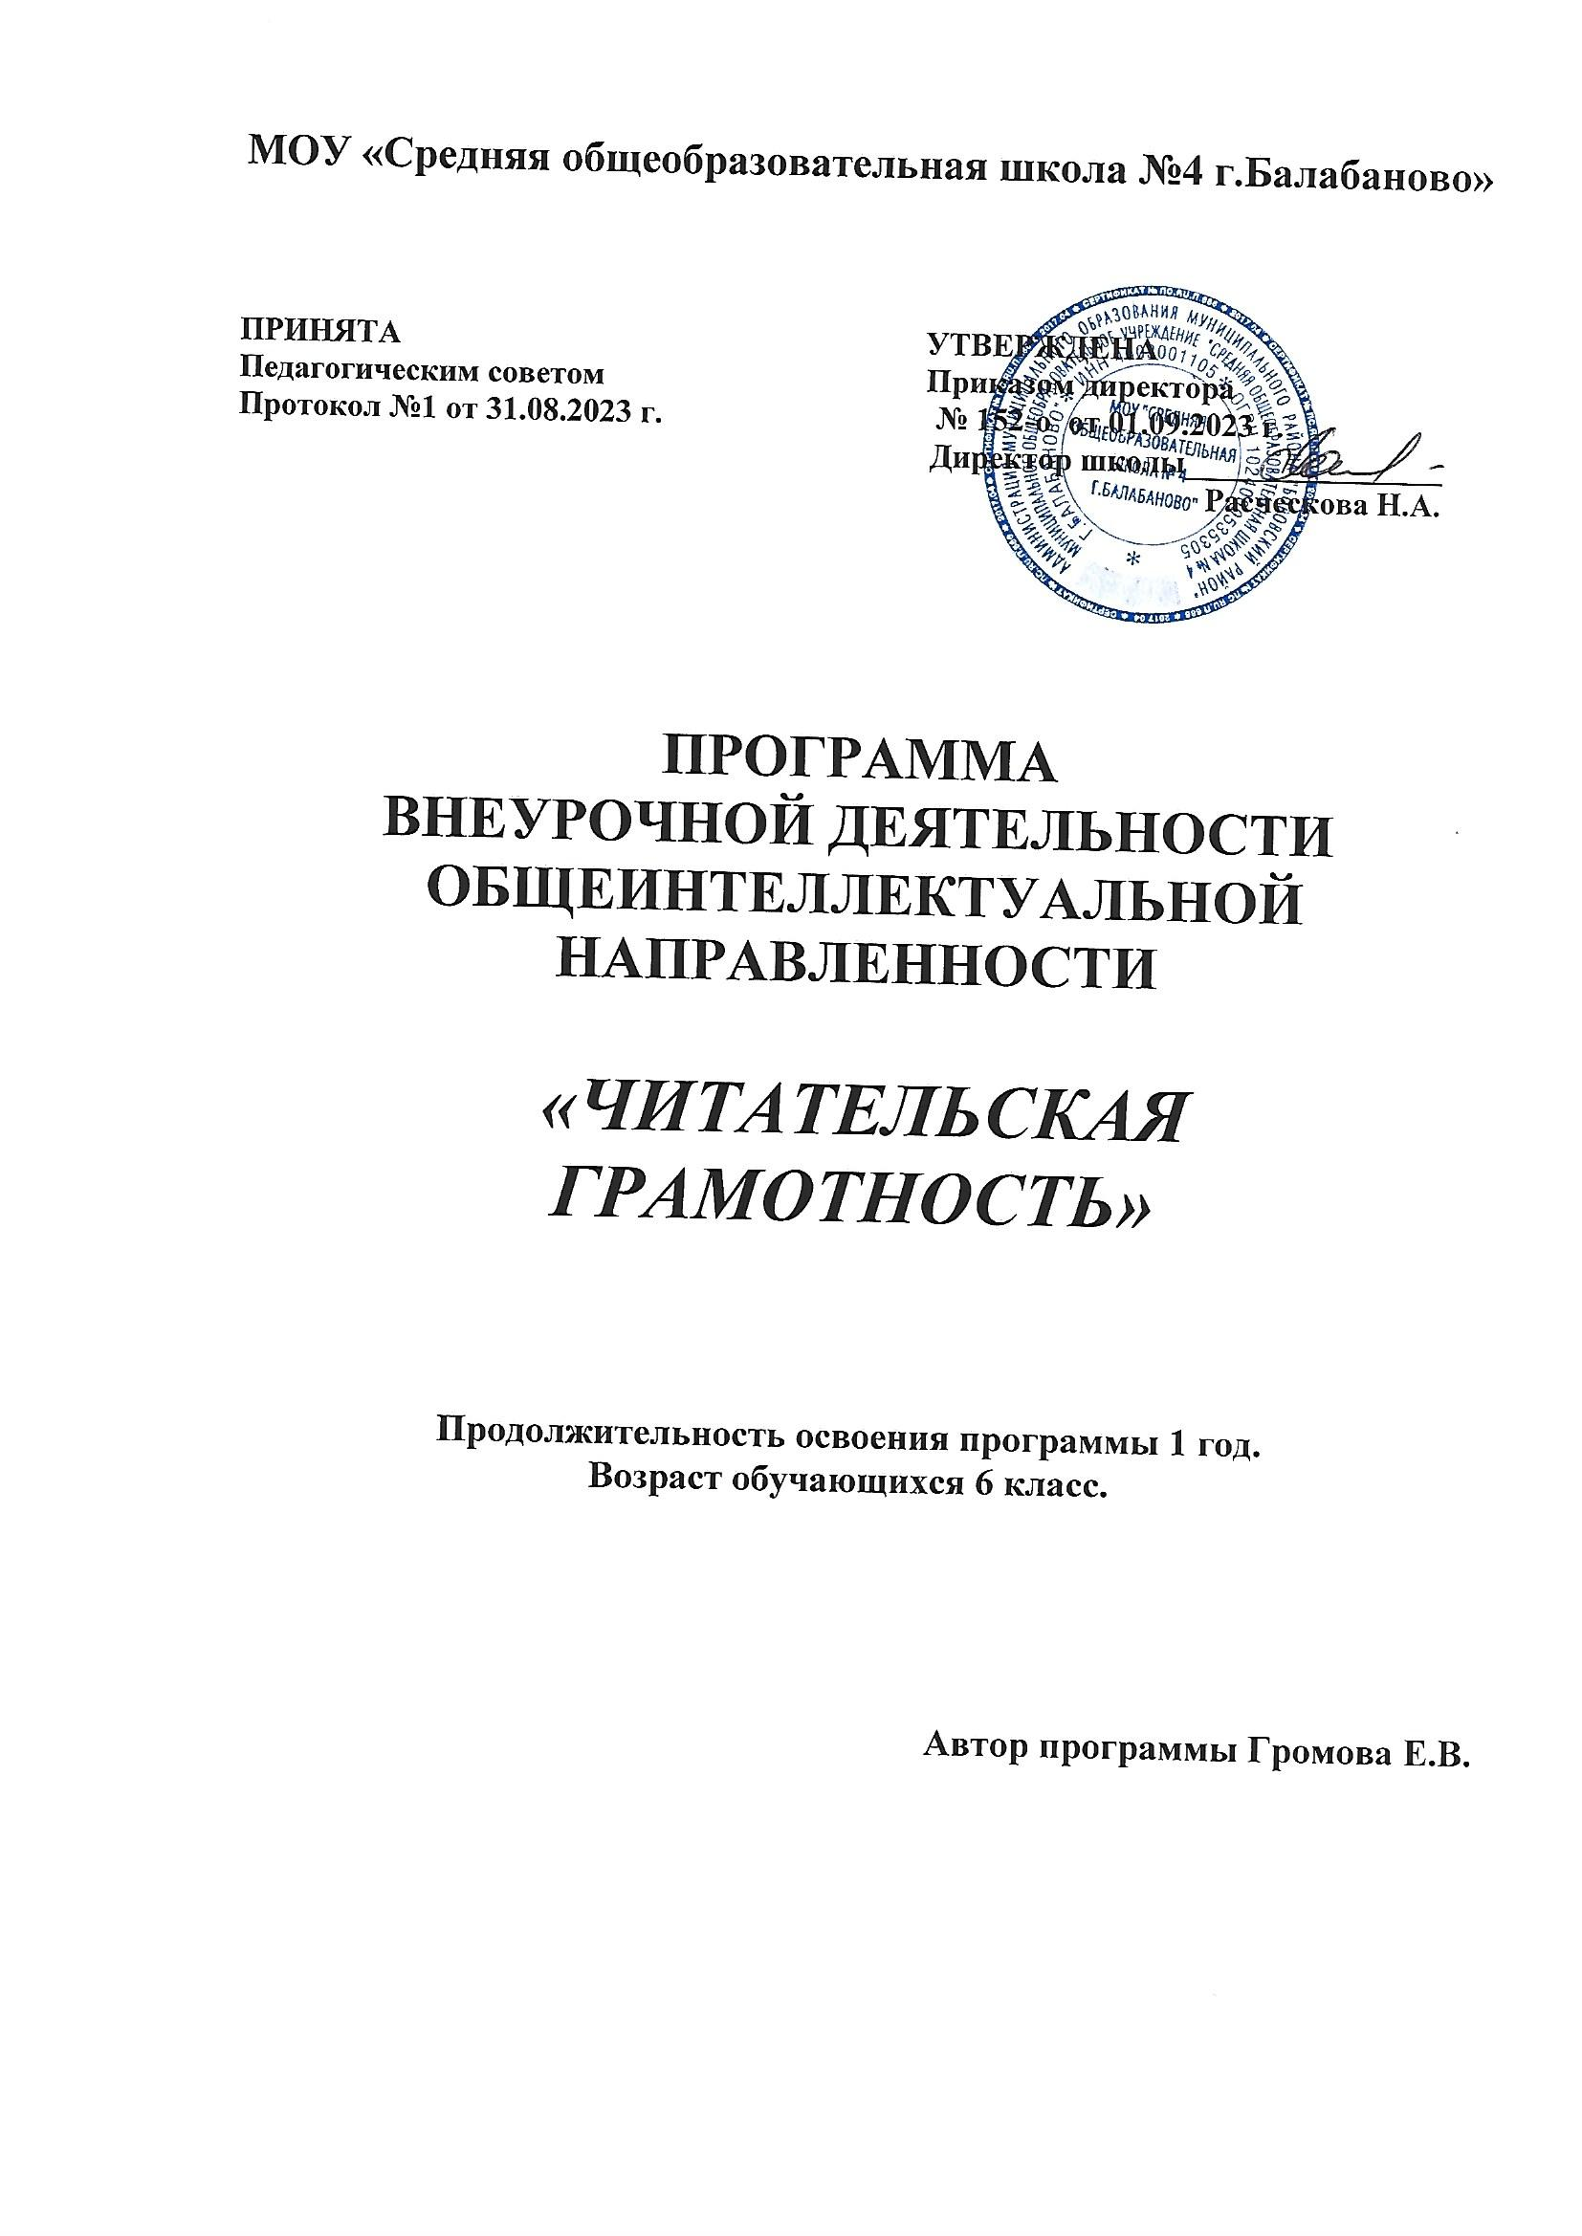

«Читательская грамотность»
Актуальность программы: обновленные ФГОС особое внимание уделяют формированию у обучающихся функциональной грамотности, составной частью которой является читательская грамотность; в мире информации ребенок должен научиться ориентироваться, находить важное для себя, отметать ненужное. Понимать, правдива ли информация или же это фейк; кроме того , ученик должен научиться понимать содержание прочитанного текста.
Описание места данного курса в основной образовательной программе: кружок как средство повышения качества базового образования по литературе, истории, обществознанию, мировой художественной культуре, краеведческим курсам,
а также для системного духовно-нравственного воспитания учащихся
Цель курса: воспитание духовно развитой личности, любящей свою Родину, понимающую искусство, воспитание человека, знающего литературу, историю своей страны; формирование духовно – нравственных качеств личности.

Задачи курса: воспитание думающего человека, любящего читать, анализировать художественное произведение; развитие критического мышления, формирование читательской грамотности у обучающихся
Формы организации образовательного процесса: индивидуальные, групповые занятия, проектная деятельность, экскурсии.
Группа/категория учащихся, для которых актуальная программа: обучающиеся 6 классов
Объем программы: общее количество часов – 34, срок ее освоения – 1год,
Режим занятий: одно занятие в неделю по одному астрономическому часу.
Раздел 2. «Планируемые результаты освоения курса дополнительного образования»
Предметные УУД: - осознанно воспринимать и понимать текст поэтических произведений;
- выразительно читать поэтические произведения, соблюдая соответствующую интонацию;
-строить устные выступления и письменные работы, используя в своей речи художественные приемы;
-воспринимать художественный текст как произведение искусства;
- определять для себя цели чтения художественной литературы, выбирать произведения для самостоятельного чтения;
- осуществлять самостоятельную проектно-исследовательскую деятельность и оформлять еѐрезультаты в разных формах (работа исследовательского характера, реферат, проект).

Личностные УУД: - любовь и уважение к Отечеству, его языку, культуре;
- устойчивый познавательный интерес к чтению, к ведению диалога с автором текста;
- осознание и освоение литературы как части общекультурного наследия России и общемирового культурного наследия;
- ориентация в системе моральных норм и ценностей;
- потребность в самовыражении через слово;
- устойчивый познавательный интерес, потребность в чтении;
- создание на практике условий для развития читательских умений и интереса к чтению книг;
-совершенствование всех видов речевой деятельности;
- овладение выразительным чтением;
-приобретение опыта самостоятельной читательской деятельности.

Метапредметные УУД
- развивать чувство личной сопричастности к событиям прошлого, настоящего и будущего нашего Отечества, к его православной культуре;
- осознавать себя и свое место в общей картине мира, в окружающей духовно-нравственной социокультурной среде.
- сравнивать и определять разнообразие и специфику православного изобразительного и музыкального искусства;
- развивать чувство личной сопричастности к событиям прошлого, настоящего и будущего нашего Отечества, к его православной культуре;
- осознавать себя и свое место в общей картине мира, в окружающей
духовно-нравственной социокультурной среде.
- соблюдать правила общения и поведения в обществе;
-адекватно использовать речевые средства для решения различных коммуникативных задач;
-владеть монологической и диалогической формами речи;
-высказывать и обосновывать свою точку зрения;
-слушать и слышать других, пытаться принимать иную точку зрения, быть готовым корректировать свою точку зрения.
Оценочные материалы 1.Творческий проект. 2. Монологическое высказывание. 3. Выразительное чтение
Раздел 3. Тематическое планирование:
- Речь устная и письменная. Типы речи: повествование, описание, рассуждение. Монолог. Диалог. Полилог. Спор и дискуссия.
- Выразительное чтение. Анализ текста. Чтение с остановками.
- Такие разные тексты: сплошные, несплошные, смешанные.
- В море информации. Фейк или нет.

Раздел 4. Содержание курса дополнительного образования с указанием форм организации и видов деятельности:
Речь устная и письменная – беседа.
Типы речи: повествование, описание, рассуждение – работа с текстами разных типов; составление текстов разных типов.
Монолог – умение строить монологическое высказывание.
Диалог и полилог – как вести себя в диалоге. Слышать и слушать. Какими должны быть реплики.
Учимся читать выразительно – приемы чтения. Что спрятано в тексте? Чтение с остановками – время подумать.
Какие бывают тексты – привычные и не очень. Учимся работать со сплошными, несплошными и смешанными текстами.
Вморе информации – как выбрать главное? Фейк или нет.
Раздел 5. Календарно-тематическое планирование
№ | Кол-во час | Дата | Тема занятия | Примечания
1 | 1 |  | Речь устная и письменная. Беседа
2 | 1 |  | Речь устная и письменная. Практикум
3 | 1 |  | Типы речи. Описание.
4 | 1 |  | Типы речи. Повествование.
5 | 1 |  | Типы речи. Рассуждение.
6 | 1 |  | Практикум: работа с текстами разных типов речи
7 | 1 |  | Практикум: составление текстов разных типов речи
8 | 1 |  | Монолог. Особенности монологической речи
9 | 1 |  | Исследование: монологи в художественной литературе.
10 | 1 |  | Устный ответ как форма монологического высказывания
11 | 1 |  | Практикум: ответ на «5» - что надо учесть.
12 | 1 |  | Диалог. Правила собеседников.
13 | 1 |  | Диалоги в художественном произведении
14 | 1 |  | Полилог. Официальное общение.
15 | 1 |  | Реплика. Правильные реплики.
16 | 1 |  | Умение слушать и слышать – главное условие общения.
17 | 1 |  | Спор и дискуссия – общее и различия.
18 | 1 |  | Поспорим? (деловая игра)
19 | 1 |  | Выразительное чтение – как добиться красоты.
20 | 1 |  | Роль знаков препинания для выразительного чтения.
21 | 1 |  | Читаем отрывки из любимых книг выразительно.
22 | 1 |  | Учимся анализировать текст. Тема текста.
23 | 1 |  | Учимся анализировать текст. Основная мысль текста.
24 | 1 |  | Учимся анализировать текст. Изобразительно – выразительные средства языка.
25 | 1 |  | Что спрятано в тексте – турнир знатоков.
26 | 1 |  | Конкурс на лучшее выразительное прочтение прозаического текста.
27 | 1 |  | Конкурс стихотворений. Наизусть выразительно!
28 | 1 |  | Сплошной текст.
29 | 1 |  | Несплошной текст.
30 | 1 |  | Смешанный текст.
31 | 1 |  | Учимся составлять разные тексты.
32 | 1 |  | В море информации – как не утонуть. Как выбрать информацию, нужную тебе.
33 | 1 |  | Как понять, что это фейк? Учимся определять правдивость информации
34 | 1 |  | Круглый стол. Обсудим.

